

 Inhoud.
Fractie 3
Besparingen 5
Een slanke en efficiënte gemeente 5
Werken moet lonen 6
Realistische keuzes in ruimte, cultuur en duurzaamheid 7
Investeringen 10
Lagere lasten voor inwoners en ondernemers 10
Investeren in een veilige en leefbare gemeente 11
Investeren in de toekomst van Groningen 11
Een financieel gezonde gemeente 13
Financieel overzicht 15
Ombuigingen en opbrengsten (x1 miljoen) 15
Uitgaven (x1 miljoen) 16
Meerjarenbegroting (x1 miljoen) 17

Fractie.
Rik Heiner (Fractievoorzitter)
Cassandra Hensen (Raadslid)
Lisa Middelbos (Raadslid)
Fokke Veenstra (Raadslid)
Jasper van der Aa (Woordvoerder)
Teun Havinga (Woordvoerder)
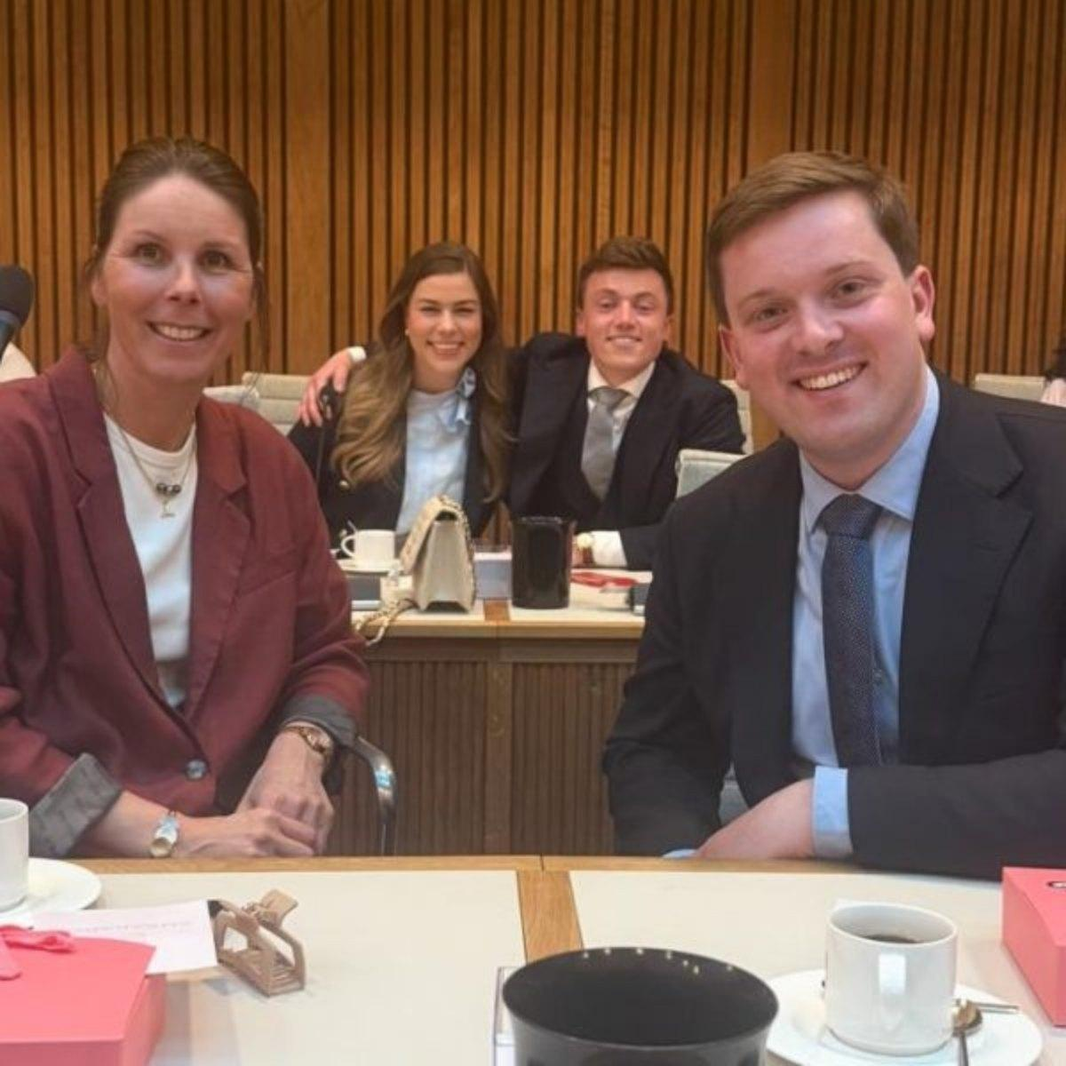
De fractie van de VVD in de gemeenteraad van Groningen.
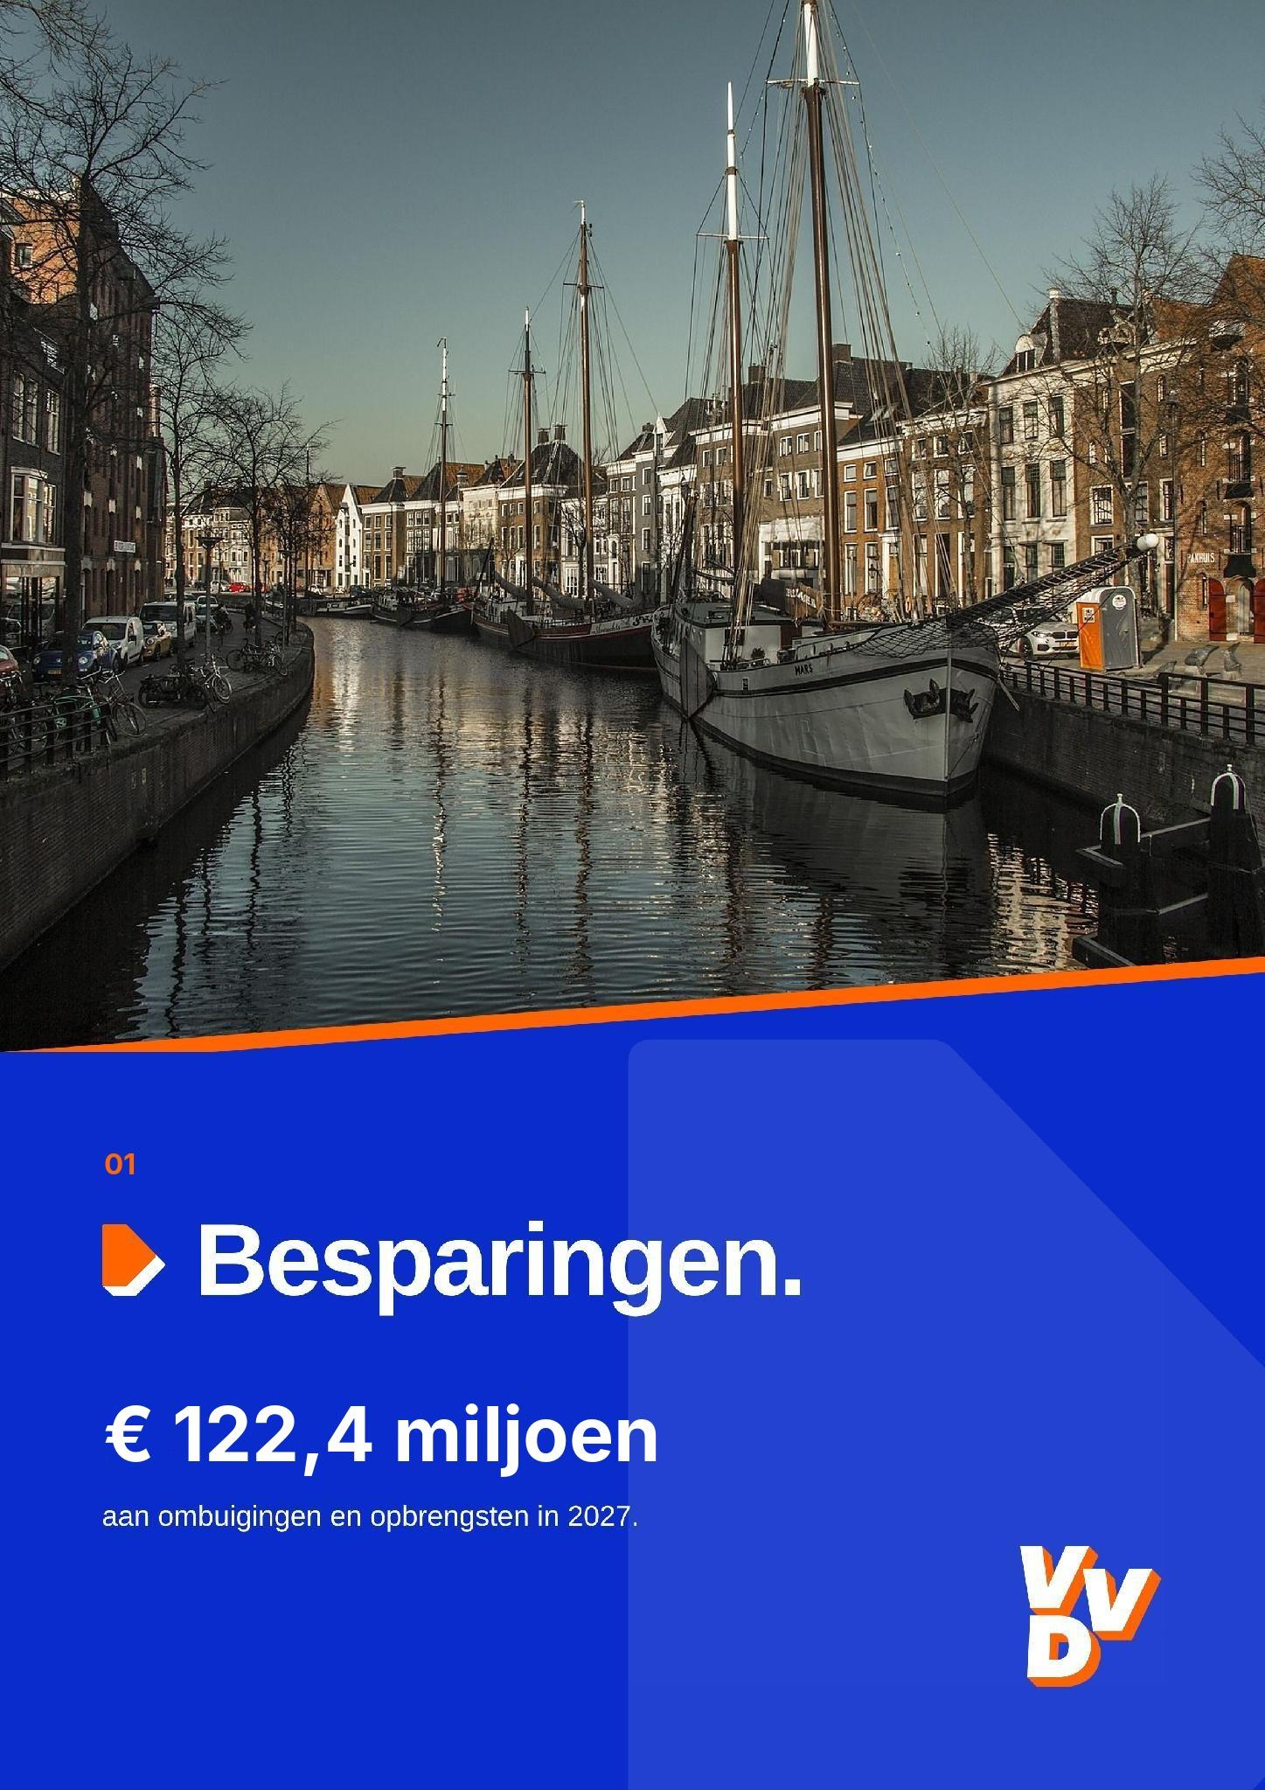

Besparingen.
De gemeente Groningen staat voor grote financiële uitdagingen. Op dit moment gaat de gemeente onverantwoord om met geld van inwoners van Groningen. De VVD kiest voor een begroting waarbij de gemeente zichzelf niet financieel voor de gek houdt. Tegelijkertijd investeert de VVD juist extra in de jeugdzorg: 10% meer geld, zodat achterstanden worden weggewerkt en kinderen en gezinnen sneller de hulp krijgen die ze nodig hebben. Om de lasten voor inwoners te verlagen en de kerntaken van de overheid weer centraal te stellen, kiest de VVD voor een slankere en doelmatigere gemeente. Dat betekent minder bureaucratie, minder gemeentelijke bemoeienis met taken die beter aan de markt kunnen worden overgelaten en meer focus op veiligheid, onderhoud en een nette leefomgeving. Door kritisch te kijken naar de uitgaven en efficiëntie te vergroten, kan de gemeente met minder middelen meer bereiken voor de Groningers.

Een slanke en efficiënte gemeente met focus op haar kerntaken
De VVD vindt dat de gemeentelijke organisatie zich moet richten op haar kerntaken: zorgen voor veilige straten, goed onderhoud en lage lasten. Een uitdijend ambtenarenapparaat en gemeentelijke bedrijven die concurreren met ondernemers passen daar niet bij. Daarom snijden we in de overhead, richten we ons op onze kerntaken en verkopen we onnodig gemeentelijk bezit.
Besparing overhead 20%. De gemeentelijke overhead is fors gestegen, onder andere door stijgende personeelskosten en een steeds meer uitdijende gemeentelijke organisatie. De VVD vindt dat elke euro aan overhead een euro minder is voor directe uitvoering. We stellen een generieke taakstelling van 20% voor op overhead, zodat middelen worden vrijgemaakt voor veiligheid, onderhoud en lastenverlichting. Denk aan minder managementlagen en interne adviseurs, minder externe inhuur, minder kantoorruimte nu er minder ambtenaren zijn en minder ondersteuning op communicatie en beleid. Deze besparing telt mee voor de 20% minder ambtenaren.
Besparingen op het ambtenarenapparaat 20% en een vacaturestop. Wat de VVD betreft moet de gemeente vooral heel veel taken die niet tot haar kerntaken behoren niet meer doen. Daarom kan het ambtenarenapparaat met 20% krimpen; dat levert 71,6 miljoen euro per jaar op vanaf 2030. Het college boekt zelf al een formatiereductie van 10% in, oplopend tot 21,75 miljoen euro in 2030. De VVD-besparing van 20% komt daarbovenop. In 2025 had Groningen 14,7 fte per 1.000 inwoners; in 2022 was dat nog 12,3. Kortom, het afgelopen college heeft het ambtenarenapparaat gierend uit de klauwen laten groeien, daar moeten we nu in snoeien.
Daarnaast wil de VVD een vacaturestop: vacatures die ontstaan door pensioen of vertrek worden niet meer opgevuld. Veiligheid en uitvoering vallen daarbuiten: boa’s en handhaving, en de mensen die het werk voor inwoners doen, zoals onderhoud van de openbare ruimte, afvalinzameling en dienstverlening aan het loket, worden wel vervangen.
Concernposten 40%. De concernposten is een vage post met veel geld. De VVD wil dat er scherpe keuzes gemaakt worden en daarom bezuinigen we hier fors op.
Strategisch bezit en grondzaken 35%. De gemeente Groningen heeft wat de VVD betreft veel te veel vastgoed en grond in handen. Onder strategisch bezit vallen panden en percelen die de gemeente heeft gekocht om later te (her)ontwikkelen; onder grondzaken vallen verhuurde kavels en overige grondzaken. In de begroting staat hiervoor 11,7 miljoen euro aan kosten tegenover 9,3 miljoen euro aan inkomsten, zoals huur: netto 2,4 miljoen euro per jaar. Door minder panden en kavels aan te houden dalen de kosten en wordt het risico voor de gemeente kleiner. Zo verkoopt de gemeente de Glaudépanden en het voormalige Vapianopand.
Verkoop 49% van WarmteStad. WarmteStad is sinds 2025 volledig van de gemeente en zij heeft onlangs 36,5 miljoen euro eigen vermogen geïnvesteerd. De VVD wil 49% van de aandelen verkopen. De gemeente houdt zo de democratische controle (51%) over de tarieven en de maatschappelijke doelen. Tegelijktijd profiteert het bedrijf van de commerciële scherpte, innovatiekracht en het kapitaal (49%) van de markt. Dit dwingt Warmtestad om kostenbewuster te opereren dan wanneer de gemeente blind tekortkomingen blijft bijstorten. Mocht het project tegenvallers kennen, dan bloedt de Groningse belastingbetaler niet in zijn eentje. Verkoop tegen de boekwaarde (77,5 miljoen euro, ontwerpbegroting 2027 p. 247) levert eenmalig ongeveer 38 miljoen euro op. Dat geld storten we in de reserves.
Minder wethouders 25%. Het college van burgemeester en wethouders kan kleiner. Niet alleen de wethouders kosten geld, ook de hele entourage van een wethouder kost veel geld. De VVD wil dat er twee wethouders vertrekken; het college bepaalt zelf wie. Dat is een besparing van 25% op het college. Op deze manier geven zij zelf ook het goede voorbeeld. Wij gaan ervan uit dat wethouders die vertrekken direct een nieuwe baan hebben en daarom afzien van wachtgeld. Zo kan de besparing al in 2027 volledig worden ingezet.
Zakelijke dienstverlening (werkplaats en bedrijfsafval) 100%. De gemeente Groningen doet onderhoud aan auto’s van derden en haalt bedrijfsafval op voor ondernemers. Dit is geen gemeentelijke kerntaak en oneerlijke concurrentie voor bedrijven in de regio. De VVD wil hier zo snel mogelijk mee stoppen. De VVD is zich bewust dat dit voorstel geld kost en daarom hebben we hiervoor geld gereserveerd voor onze tegenbegroting.
Diversiteit en inclusie 85%. Het budget van 1,4 miljoen euro gaat vooral naar subsidies en activiteiten van de diversiteitsagenda. Dit is een van de onderdelen waarop de VVD de gemeentelijke organisatie wil laten krimpen. Daarom gaat het budget voor diversiteit en inclusie met 85% omlaag; de wettelijke antidiscriminatievoorziening blijft.
Minder bouwregels: welstandsvrij bouwen. De VVD wil in het omgevingsplan zo min mogelijk regels over het uiterlijk van bouwwerken en één beknopte set beleidsregels. In nieuwe wijken komen vaker geen regels over het uiterlijk (welstandsvrij). Dat versnelt de bouw. Er zijn dan ook minder ambtenaren voor wonen nodig; die besparing valt binnen de 20% minder ambtenaren en staat daarom niet apart in de tabel.
Overige ombuigingen. De gemeente geeft geen geld meer voor Campus Camera (0,1 miljoen euro per jaar). Ook stopt de gemeente met de subsidie voor dierenartskosten (0,05 miljoen euro in 2027) en met het Energiebedrijf Groningen: de organisatiekosten van 0,2 miljoen euro in 2027 vervallen.

Werken moet lonen
Voor de VVD is een baan de beste sociale voorziening. We kiezen voor een aanpak die mensen activeert en eigen verantwoordelijkheid stimuleert. We bezuinigen op passieve ondersteuning en investeren in begeleiding naar werk. Op dit moment wordt de armoedeval door de gemeente groter gemaakt wat het onaantrekkelijker maakt om te werken. Dat kan niet de bedoeling zijn. Het gaat er dan niet om of je een baan naar je zin kunt vinden, maar het gaat erom dat je een baan vindt. Mocht iemand liever een andere baan willen dan kan iemand tijdens het uitvoeren van deze baan op zoek gaan naar een nieuwe baan.
Taakstelling individuele inkomenstoeslag 30%. De individuele inkomenstoeslag is bedoeld als financiële aanvulling voor mensen die langdurig van een minimuminkomen leven, maar in de praktijk heeft de regeling weinig effect op armoedebestrijding en kost ze veel uitvoeringscapaciteit. De gemeente geeft er jaarlijks 4,2 miljoen euro aan uit, terwijl het nauwelijks bijdraagt aan structurele verbetering van inkomenssituaties. De VVD wil dit geld liever inzetten voor activering naar werk. Gemeenten bepalen zelf na hoeveel jaar een laag inkomen als langdurig geldt, gemiddeld is dit in Nederland 3 jaar (Amsterdam, Den Haag, Rotterdam). In Groningen is dat twee jaar. De VVD stelt voor de termijn te verlengen naar drie jaar.
Taakstelling armoede- en minimaregelingen 30%. Het verschil tussen iemand die wel werkt en niet werkt moet wat de VVD betreft groter worden. Het moet meer gaan lonen om te werken. Het allerbeste sociale vangnet is uiteindelijk een baan. De gemeente Groningen kent tal van minimaregelingen waardoor het verschil tussen iemand die wel werkt en niet werkt aan het eind van de maand erg klein is. De VVD wil daarom flink bezuinigen op deze regelingen om met deze middelen de lasten van alle Groningers te verlagen. Daarnaast willen we veel strenger omgaan met de tegenprestatie die mensen moeten leveren voor een bijstandsuitkering. Mensen worden hierdoor gestimuleerd om ook echt iets terug te doen voor de maatschappij.
Schrappen basisbanen. Het programma basisbanen is opgezet om mensen met afstand tot de arbeidsmarkt werkervaring te bieden, maar in de praktijk is het uitgegroeid tot een kostbaar gemeentelijk banenproject zonder structureel uitzicht op regulier werk. De VVD wil de basisbanen schrappen en de middelen inzetten voor effectieve re-integratie en opleidingstrajecten in samenwerking met bedrijven.
Verplichte tegenprestatie in de bijstand. Iedereen in de bijstand die het kan, moet wat de VVD betreft iets doen. Daarom wil de VVD de verplichte tegenprestatie invoeren. Hierdoor worden mensen gestimuleerd zich in te zetten voor de maatschappij, dit maakt de uiteindelijke stap naar een baan kleiner. Daarnaast investeren we fors in de begeleiding naar werk.
Bijzondere bijstand 25%. De bijzondere bijstand is bedoeld voor noodzakelijke kosten die mensen niet zelf kunnen dragen. De VVD stelt voor om de toekenning strikter te hanteren en uit te gaan van eigen verantwoordelijkheid, waardoor een besparing van 25% haalbaar is zonder dat de echt kwetsbare inwoners geraakt worden. Daarnaast gaan door de plannen van de VVD meer mensen aan het werk waardoor er minder geld nodig is voor de bijzondere bijstand.
Stoppen met opvang ongedocumenteerden. Het vorige kabinet heeft besloten om met ingang van 2025 niet langer geld beschikbaar te stellen voor de opvang van uitgeprocedeerde asielzoekers. Wij vinden het niet uit te leggen dat we vervolgens met belastinggeld van Groningers miljoenen euro’s uitgeven aan alsnog de opvang van deze uitgeprocedeerde asielzoekers. Hier moeten we wat de VVD betreft heel snel mee stoppen. Dat scheelt in 2027 5,6 miljoen euro en in 2028 nog eens 5,0 miljoen euro.

Realistische keuzes in ruimte, cultuur en duurzaamheid
De VVD staat voor een nuchtere aanpak van grote projecten. We stoppen met prestigeprojecten die onzeker en duur zijn en kiezen voor haalbare plannen met direct nut voor de inwoners. Culturele instellingen moeten meer op eigen benen staan en de energietransitie moet realistisch en betaalbaar zijn, zonder onnodige claims op onze schaarse ruimte. De markt kan veel taken beter en efficiënter oppakken dan de gemeente.
Taakstelling cultuur, instellingen en subsidies 40%. De gemeentelijke begroting van Groningen kent een fors budget voor cultuur. Wat de VVD betreft moeten culturele instellingen zelf ook meer geld verdienen. Het Forum krijgt 10,9 miljoen euro subsidie per jaar en draaide in 2025 voor het eerst positief: tijd dat het verder op eigen benen staat. Groningen kent juist ook veel culturele ondernemers die zonder allerlei gemeentelijke subsidies hele mooie dingen voor onze maatschappij doen. Daarom leggen wij een taakstelling van 40% op de subsidies voor culturele instellingen op, waarbij de voorkeur uitgaat naar het vooral meer binnenhalen van gelden. Zo stimuleert de VVD cultureel ondernemerschap. Wat de VVD betreft is een kunstenaar of culturele instelling een ondernemer of een onderneming. Subsidies moeten netjes worden opgezegd; daarom levert deze taakstelling in 2027 een kwart op en vanaf 2028 het volledige bedrag.
Aanpak Oosterhamrikzone 100%. In de begroting staat 0,25 miljoen euro per jaar uit het stedelijk investeringsfonds voor projecten in de Oosterhamrikzone, terwijl de uitvoering onzeker is en de kosten blijven stijgen. De VVD vindt dat de focus moet liggen op haalbare projecten met direct maatschappelijk nut. Daarom schrappen we dit budget. Dat brengt duidelijkheid voor bewoners en ondernemers in het gebied.
Klimaat- en energiebeleid (CDOKE) 60%. De gemeente Groningen heeft op klimaat en energie een groot apparaat en grote ambities, zoals de routekaart CO2-neutraal en de warmtetransitie. De VVD wil een realistische en betaalbare energietransitie en vraagt daarom een taakstelling van 60% op dit budget, dat vooral bestaat uit ambtelijke capaciteit; deze besparing telt mee voor de 20% minder ambtenaren. Ook extra geld voor de energietransitie (40%), energiesubsidies (55%) en natuur- en duurzaamheidseducatie (100%) gaan omlaag. Energiesubsidies die met geld van buiten de gemeente worden betaald, bijvoorbeeld door het Rijk of de provincie, blijven bestaan; de bezuiniging geldt alleen voor het deel dat de gemeente zelf betaalt.
Taakstelling mobiliteit en ruimte. De gemeente kan met minder plannen toe op mobiliteit en ruimte: de uitvoering van de mobiliteitsvisie gaat 55% omlaag. We gaan verbeteringen aan de infrastructuur zoals het aanpassen van de weg combineren met onderhoud aan de weg. Ook wil de VVD eerst alleen 30 kilometer per uur waar het echt nodig is, zoals bij scholen. Daarnaast gaat een kwart van de intensiveringsmiddelen mobiliteit eraf (1,4 miljoen euro per jaar). Minder ambtenaren voor mobiliteit vallen onder de vacaturestop en de 20% minder ambtenaren.
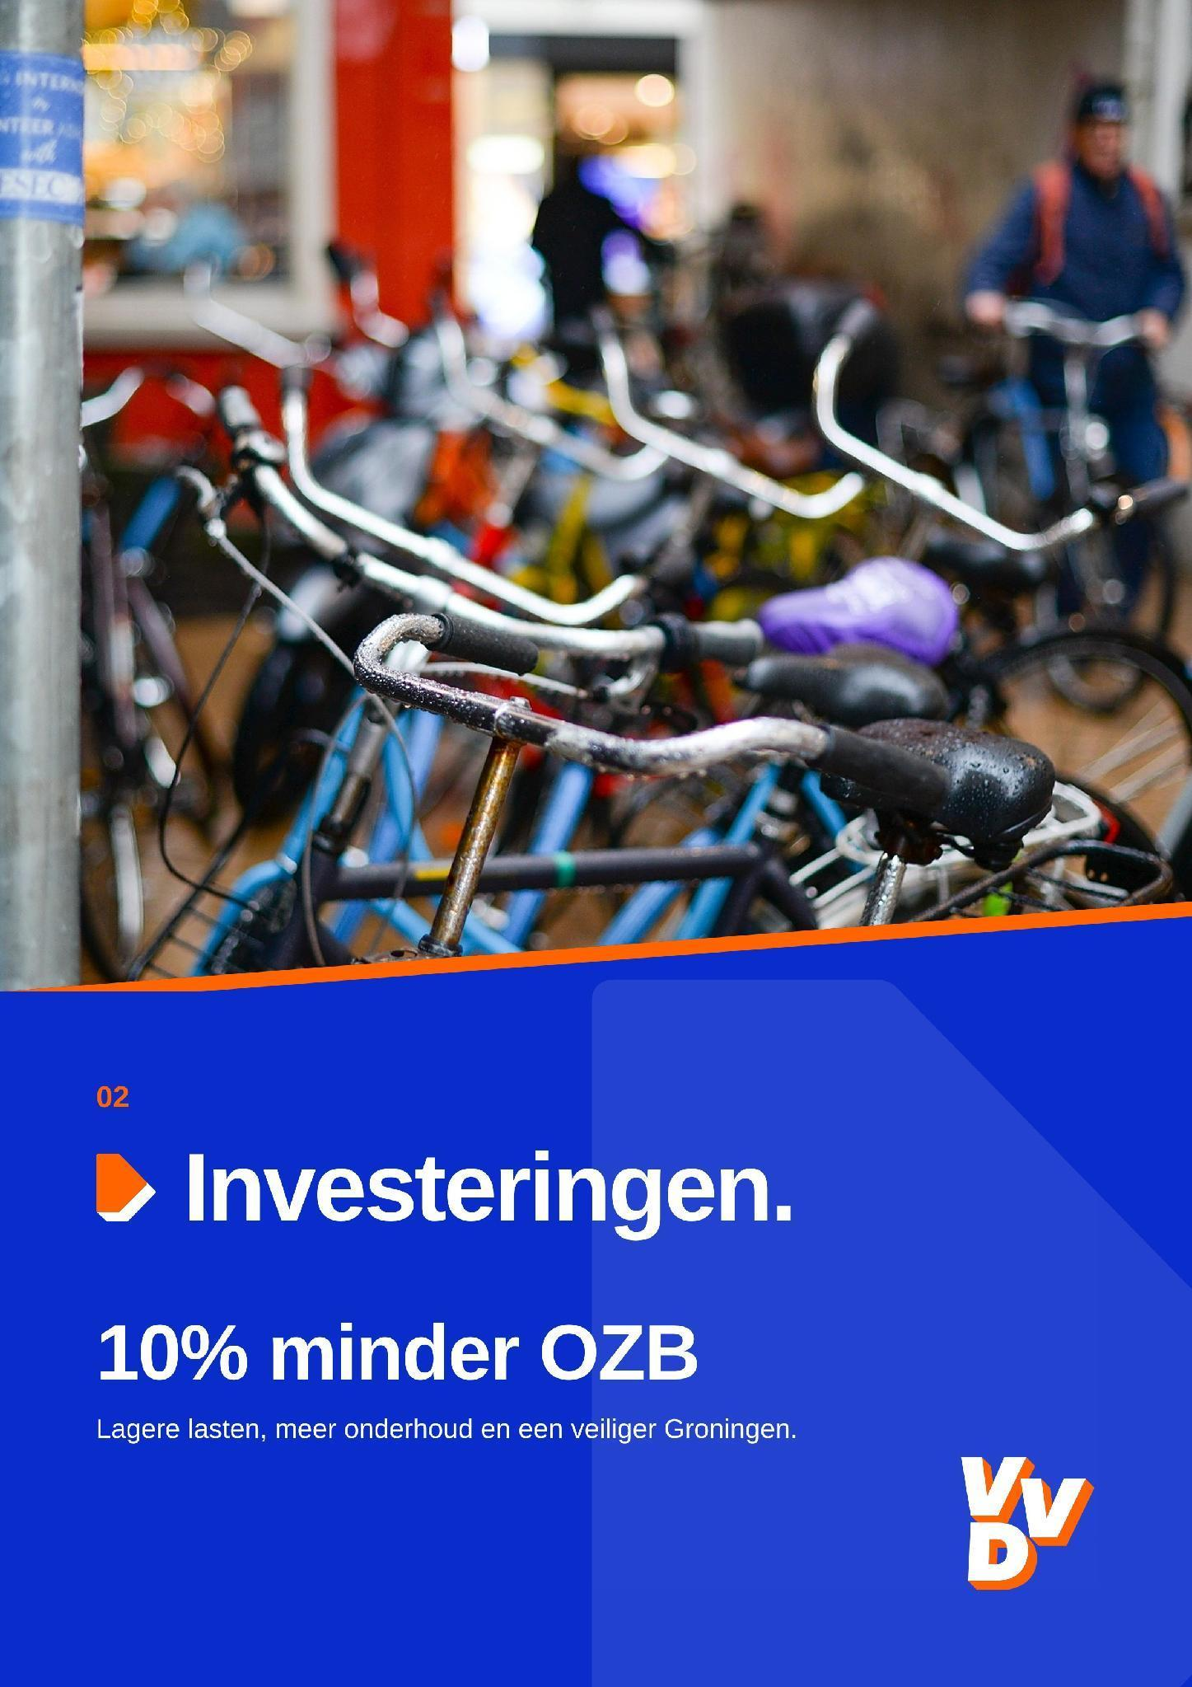

Investeringen.
De VVD wil investeren in een sterke, veilige en toekomstgerichte gemeente. Door de lasten voor inwoners en ondernemers te verlagen, komt er meer ruimte voor groei. Tegelijkertijd investeren we in veilige, bereikbare en nette wijken en dorpen. Daarnaast zetten we de inwoners centraal en richten we ons op een dienstbare gemeente. Ook trekken we extra geld uit voor de jeugdzorg, zodat achterstanden worden weggewerkt en kinderen en gezinnen sneller geholpen worden.

Lagere lasten voor inwoners en ondernemers
Voor de VVD is het verlagen van de lasten een topprioriteit. Door de gemeentelijke heffingen, de OZB en belastingen voor ondernemers te verlagen, houden inwoners en ondernemers meer over in hun eigen portemonnee. Dit versterkt de lokale economie en maakt Groningen een aantrekkelijke gemeente om te wonen, te werken en te ondernemen.
Verlaging OZB 10%. Het college wil de OZB in 2027 verhogen met 4,58% en daarbovenop nog eens 5%; samen met een hogere afvalstoffenheffing (+9,81%) en rioolheffing (+8,11%) stijgen de woonlasten voor huiseigenaren met 9,57%. De VVD wil de lasten voor alle Groningers juist verlichten. Daarom wordt de OZB niet duurder, maar juist goedkoper: de OZB-aanslag voor woningen en bedrijfspanden wordt 10% lager dan in 2026 (bij een gemiddelde waardestijging). Dat scheelt huiseigenaren samen 12,8 miljoen euro en ondernemers en andere eigenaren en gebruikers van bedrijfspanden 12,4 miljoen euro.
Afschaffen reclamebelasting. De VVD wil zo snel mogelijk stoppen met de reclamebelasting. Dit is een belasting waarmee we de lasten voor bedrijven en instellingen onnodig laten stijgen. Het doel van de reclamebelasting, het tegengaan van verrommeling, bereik je door samen te werken met ondernemers en instellingen, niet door het opleggen van een extra belasting. De belasting levert de gemeente weinig op (0,98 miljoen euro in 2027), terwijl inventarisatie, controle en bezwaar tijd en geld kosten, voor ondernemers én voor de gemeente. Daarnaast hebben bijvoorbeeld winkeliers reclame nodig om hun producten aan te prijzen.
Betaald parkeren 10% goedkoper. Parkeren in Groningen is de afgelopen jaren fors duurder geworden: het uurtarief in de binnenstad is sinds 2020 verdubbeld. In 2027 wil het college de kortparkeertarieven in de binnenstad, Binnenstad-Oost, de Hortusbuurt en het Stationsgebied nog eens met 20% verhogen. Dat remt bezoekers en schrikt ondernemers af. De VVD wil dat parkeren weer betaalbaar wordt. Daarom worden de tarieven voor kortparkeren, de parkeergarages en alle parkeervergunningen 10% lager dan in 2026. Dit is wat de VVD betreft pas het begin van een totale verandering op het gebied van betaald parkeren. Een lager tarief trekt meer bezoekers met de auto en dat is goed voor winkels en horeca in het centrum. De auto is voor mensen een belangrijk vervoersmiddel om naar hun werk te gaan. Daarom past het verlagen van de kosten voor de parkeervergunning perfect in de aanpak van de VVD om werken meer te stimuleren.
Verlaging precariobelasting 10%. Wie zijn huis onderhoudt of verbouwt en een container of steiger op straat zet, betaalt daarvoor precariobelasting. Dat maakt noodzakelijk onderhoud duurder en zorgt voor extra administratie. De VVD wil de lasten voor alle Groningers laten dalen en dus ook de precariobelasting. Daarom wordt de precariobelasting 10% lager dan in 2026.
Verlaging toeristenbelasting 10%. De toeristenbelasting wordt betaald door bezoekers die in Groningen overnachten. Een lagere toeristenbelasting maakt Groningen aantrekkelijker voor bezoekers. De VVD wil de toeristenbelasting (in Groningen: logiesbelasting, nu 4,65 euro per persoon per nacht) 10% lager maken: 4,19 euro.
Afvalstoffen- en rioolheffing minder omhoog. Het college laat de afvalstoffenheffing in 2027 met 9,81% en de rioolheffing met 8,11% stijgen, onder meer doordat het alle veegkosten gaat doorberekenen. Dat kost een huishouden gemiddeld circa 16 euro per jaar extra. De VVD draait die extra doorberekening terug. De lastenverzwaring van 2,08 miljoen euro wordt zo door de VVD teruggedraaid.

Investeren in een veilige en leefbare gemeente
Veiligheid en een goed onderhouden openbare ruimte zijn de fundamenten van een prettige gemeente, de kerntaak van de overheid. De VVD investeert daarom fors in zichtbare handhaving met meer boa’s, cameratoezicht en een harde aanpak van overlast zoals graffiti en verkeersovertreders. We verhogen het budget voor onderhoud, plaatsen meer prullenbakken en zorgen voor betere straatverlichting, zodat elke wijk schoon, heel en veilig is.
Extra investeren in beheer en onderhoud openbare ruimte 12,5%. Voor de VVD is het belangrijk dat alle wijken een gelijk onderhoudsniveau hebben. De VVD kiest daarbij voor het verhogen van het onderhoudsniveau overal in plaats van het verlagen om het gelijk te trekken. Hiervoor is geld nodig. De VVD stelt voor om 12,5% extra budget beschikbaar te stellen voor het beheer en onderhoud van de openbare ruimte: wegen, groen, speelplekken, verlichting, bruggen en het schoonhouden van straten.
Extra boa’s 10%. De inzet van buitengewoon opsporingsambtenaren is cruciaal voor een veilige gemeente. De VVD wil het aantal boa’s uitbreiden, zodat zij daadwerkelijk aanwezig zijn op straat in plaats van achter een bureau. Het gebruik van opgevoerde fatbikes en elektrische fietsen veroorzaakt steeds vaker gevaarlijke situaties. De VVD wil structurele controle op opgevoerde voertuigen, gecombineerd met voorlichting en strikte handhaving.
Openbare orde en veiligheid 10%. Meer cameratoezicht en een stevige aanpak van overlast. Vervuiling door graffiti zorgt voor verloedering en tast het veiligheidsgevoel aan. De VVD wil een directe en structurele aanpak van graffiti en strenge handhaving op verkeersasociaal gedrag. Ook wil de VVD dat Groningen meedoet aan een proef met geluidsflitspalen en ze plaatst zodra de wet dat toelaat.
Dekkend cameratoezicht in de binnenstad en rond het station. De VVD stelt geld beschikbaar voor uitbreiding van het cameratoezicht in de binnenstad en rond het station. De camera’s in het Gele Loper-gebied tussen de Vismarkt en de Werkmanbrug worden daarmee onderdeel van een vast netwerk.
Jeugd, ondermijning en leefbaarheid. De VVD investeert extra in jeugd en veiligheid (10%), de aanpak van ondermijning (10%) en de leefkwaliteit in wijken (groen en spelen, 5%). Zo houden we wijken schoon, heel en veilig.
Ruimere openingstijden milieustraten. Wie de zolder opruimt of in de tuin werkt, moet zijn afval makkelijk kwijt kunnen, ook na werktijd. Nu zijn de milieustraten (afvalbrengstations) alleen overdag open, op zaterdag tot 16.00 uur. De VVD wil dat ze op zaterdag open blijven tot 18.00 uur en één avond per week open zijn. Dat is klantvriendelijk en voorkomt dat afval in de natuur of op straat wordt gedumpt. Hiervoor trekken we 0,5 miljoen euro per jaar uit.

Investeren in de toekomst van Groningen
Een financieel gezonde gemeente kan investeren in de toekomst. De VVD zet middelen in om de woningbouw te versnellen, sportvoorzieningen te verbeteren en essentiële infrastructuur veilig te stellen. We investeren in innovaties om de gemeentelijke dienstverlening slimmer te maken en onderzoeken realistische energieoplossingen. Zo bouwen we aan een sterke en welvarende toekomst voor Groningen.
Jeugdzorg 10%. Jeugdzorg is hulp voor kinderen en gezinnen met problemen, zoals therapie of een pleeggezin. De gemeente is wettelijk verplicht passende jeugdhulp te bieden. In de begroting staat vanaf 2028 een nog niet ingevulde bezuiniging op de jeugdzorg, oplopend tot 17,5 miljoen euro in 2030. De VVD trekt juist 10% extra uit voor jeugdzorg (12,6 miljoen euro per jaar), zodat kinderen en gezinnen niet de dupe worden van die onhaalbare bezuiniging, de achterstanden worden weggewerkt en zij sneller de hulp krijgen die ze nodig hebben.
Intensieve coaching 10%. Voor de VVD is het van cruciaal belang dat zoveel mogelijk mensen aan het werk gaan. De VVD begrijpt goed dat er veel mensen zijn die hierbij hulp nodig hebben, omdat ze bijvoorbeeld niet weten of ze met een baan wel dezelfde zekerheid hebben als met een uitkering. Daarom moeten we mensen intensief coachen en begeleiden. Hiervoor maken we 10% extra geld vrij (2,4 miljoen euro per jaar), zodat mensen sneller uitstromen naar werk. Dat scheelt op termijn ook fors in de uitgaven voor de bijstand.
Versnellen Masterplan (door)ontwikkeling Sportvoorzieningen 2037. De sport staat in Groningen zwaar onder druk. Daarom moet het Masterplan (door)ontwikkeling Sportvoorzieningen 2037 wat de VVD betreft versneld worden uitgevoerd. Hiervoor trekken we 2 miljoen euro per jaar extra uit.
Trainingscomplex FC Groningen. Het wordt tijd dat er heel snel iets gaat gebeuren op sportpark Corpus. De druk op het sportpark is veel te hoog, waardoor Groningers hier niet goed kunnen sporten. De oplossing ligt in het verplaatsen van FC Groningen naar een nieuw trainingscomplex. Dit kost geld en wat de VVD betreft moet de gemeente hier niet alleen voor opdraaien. Maar er moet wel iets gebeuren en de gemeente moet hierin de eerste stap zetten. Daarom trekken we eenmalig 2 miljoen euro uit. De VVD is ervan overtuigd dat met dit geld de gesprekken weer op gang komen en er eindelijk weer ruimte op Corpus komt.
Dienstverlening: klantcontactcentrum en burgerzaken 5%. Voor de VVD is een dienstbare gemeente van groot belang. Daarom gaat er 5% extra naar het klantcontactcentrum en 5% extra naar burgerzaken (paspoort en rijbewijs), zodat bewoners niet onnodig lang hoeven te wachten. Paspoorten en ID-kaarten kunnen al worden thuisbezorgd; de VVD wil dat dit ook voor rijbewijzen kan.
Verbeteren financiële positie van de gemeente. De financiële positie van de gemeente staat er niet goed voor. Daarom wil de VVD de reserves van de gemeente laten toenemen, waardoor de financiële positie van onze gemeente flink verbetert. Een gezonde balans voorkomt dat toekomstige generaties opdraaien voor de uitgaven van vandaag. Het saldo dat na alle keuzes in 2027 overblijft, 39,1 miljoen euro inclusief de eenmalige opbrengst van de verkoop van WarmteStad, storten we hiervoor. Ook in de jaren daarna storten we het overschot in de reserves; dat is 42,1 miljoen euro in 2030. Over 2027–2030 groeien de reserves zo met 140,8 miljoen euro.
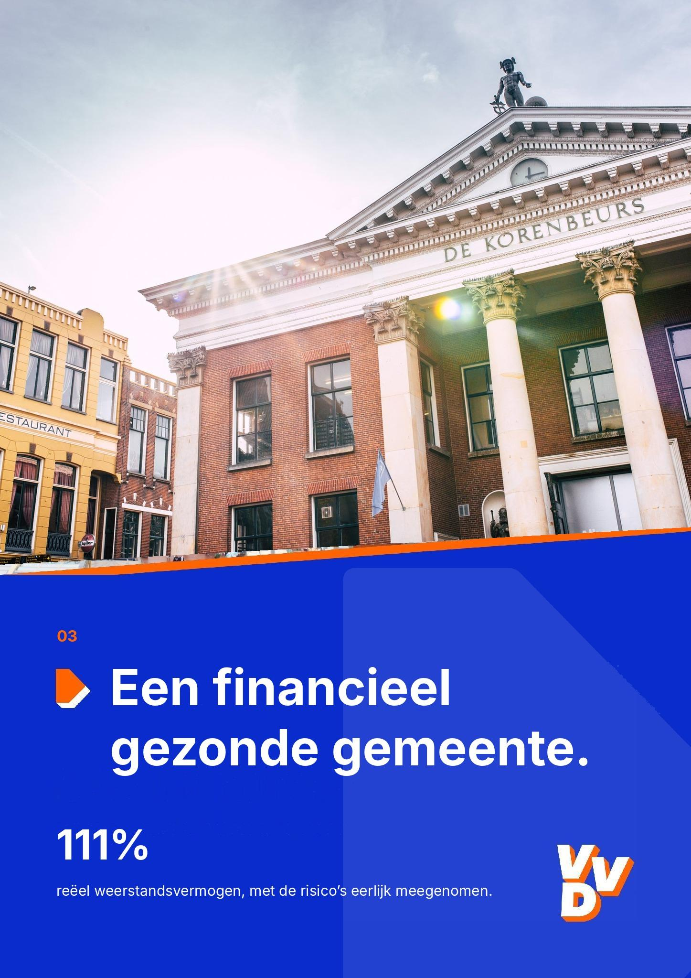

Een financieel gezonde Gemeente.
De VVD vindt dat de overheid netjes en verantwoord met haar geld moet omgaan, net zoals onze inwoners dat thuis doen. Een financieel gezonde gemeente geeft niet meer geld uit dan er binnenkomt. Momenteel wordt er echter structureel te veel geld uitgegeven, waardoor we hard interen op onze reserves en de begroting vanaf 2029 niet meer sluitend is. De VVD vindt dat we de inwoners van Groningen niet kunnen en mogen opzadelen met een alsmaar groeiende schuld door vandaag op de pof te leven van morgen. Ook vinden we het belangrijk om de financiële risico’s die de gemeente neemt te dekken met onze reserves, zodat we het risico op financiële problemen in onze gemeente verkleinen. Besturen vraagt om het maken van scherpe keuzes, maar wel binnen de financiële kaders die er werkelijk zijn.

Realistisch begroten

Om de begroting financieel robuust en toekomstbestendig te maken neemt de VVD de volgende maatregelen.
We geven minder geld uit dan er binnen komt. De begroting is sluitend en we geven structureel minder geld uit dan we ontvangen. Het overschot komt tegoed aan de algemene reserves, zodat onze financiële positie en weerbaarheid zal verbeteren. In 2027 is het overschot 39,1 miljoen euro, inclusief de eenmalige opbrengst van de verkoop van WarmteStad. Ook structureel houden we elk jaar geld over: 1,4 miljoen euro in 2027, oplopend tot 42,1 miljoen euro in 2030. Over 2027–2030 samen groeien de reserves zo met 140,8 miljoen euro.
We zijn eerlijk over de risico’s en nemen deze mee in de begroting. In de huidige ontwerp-begroting zijn een aantal risico’s wel benoemd samen met de verwachte kosten, maar ze worden niet meegenomen in de financiële begroting. De VVD doet dat wel: deze risico’s worden voor 25% meegenomen. (bandbreedte EUR 34 - 139 miljoen). Ook neemt zij het benoemde risico Gemeentefonds van EUR 43,5 miljoen voor 25% mee. Hiermee nemen de totale risico’s met EUR 32,5 miljoen toe.
We zijn realistisch in de beschikbaarheid van onze reserves. Een groot deel van het reserve waarmee we onze financiële risico’s dekken, wordt gevormd door de aandelen van de gemeente in Enexis. Ze moeten dan wel binnen een jaar verkocht kunnen worden voor 50 miljoen euro, hetgeen de VVD niet realistisch acht. Ook andere gemeenten nemen deze aandelen Enexis niet voor 72,5% mee zoals Groningen dat doet, maar voor minder of zelfs helemaal niet. Wij nemen deze waarde voor 50% mee als reserve. Hiermee daalt het beschikbaar weerstandsvermogen met EUR 15,5 miljoen.
We verbeteren het weerstandsvermogen fors. De VVD start met deze maatregelen met een reëel weerstandsvermogen ratio van 111%, fors minder dan de 152% zoals opgenomen in de ontwerpbegroting. Omdat de uitgaven structureel lager zijn dan de inkomsten is de begroting in balans, voldoet aan alle gestelde eisen en op termijn zal het weerstandsvermogen verder groeien.
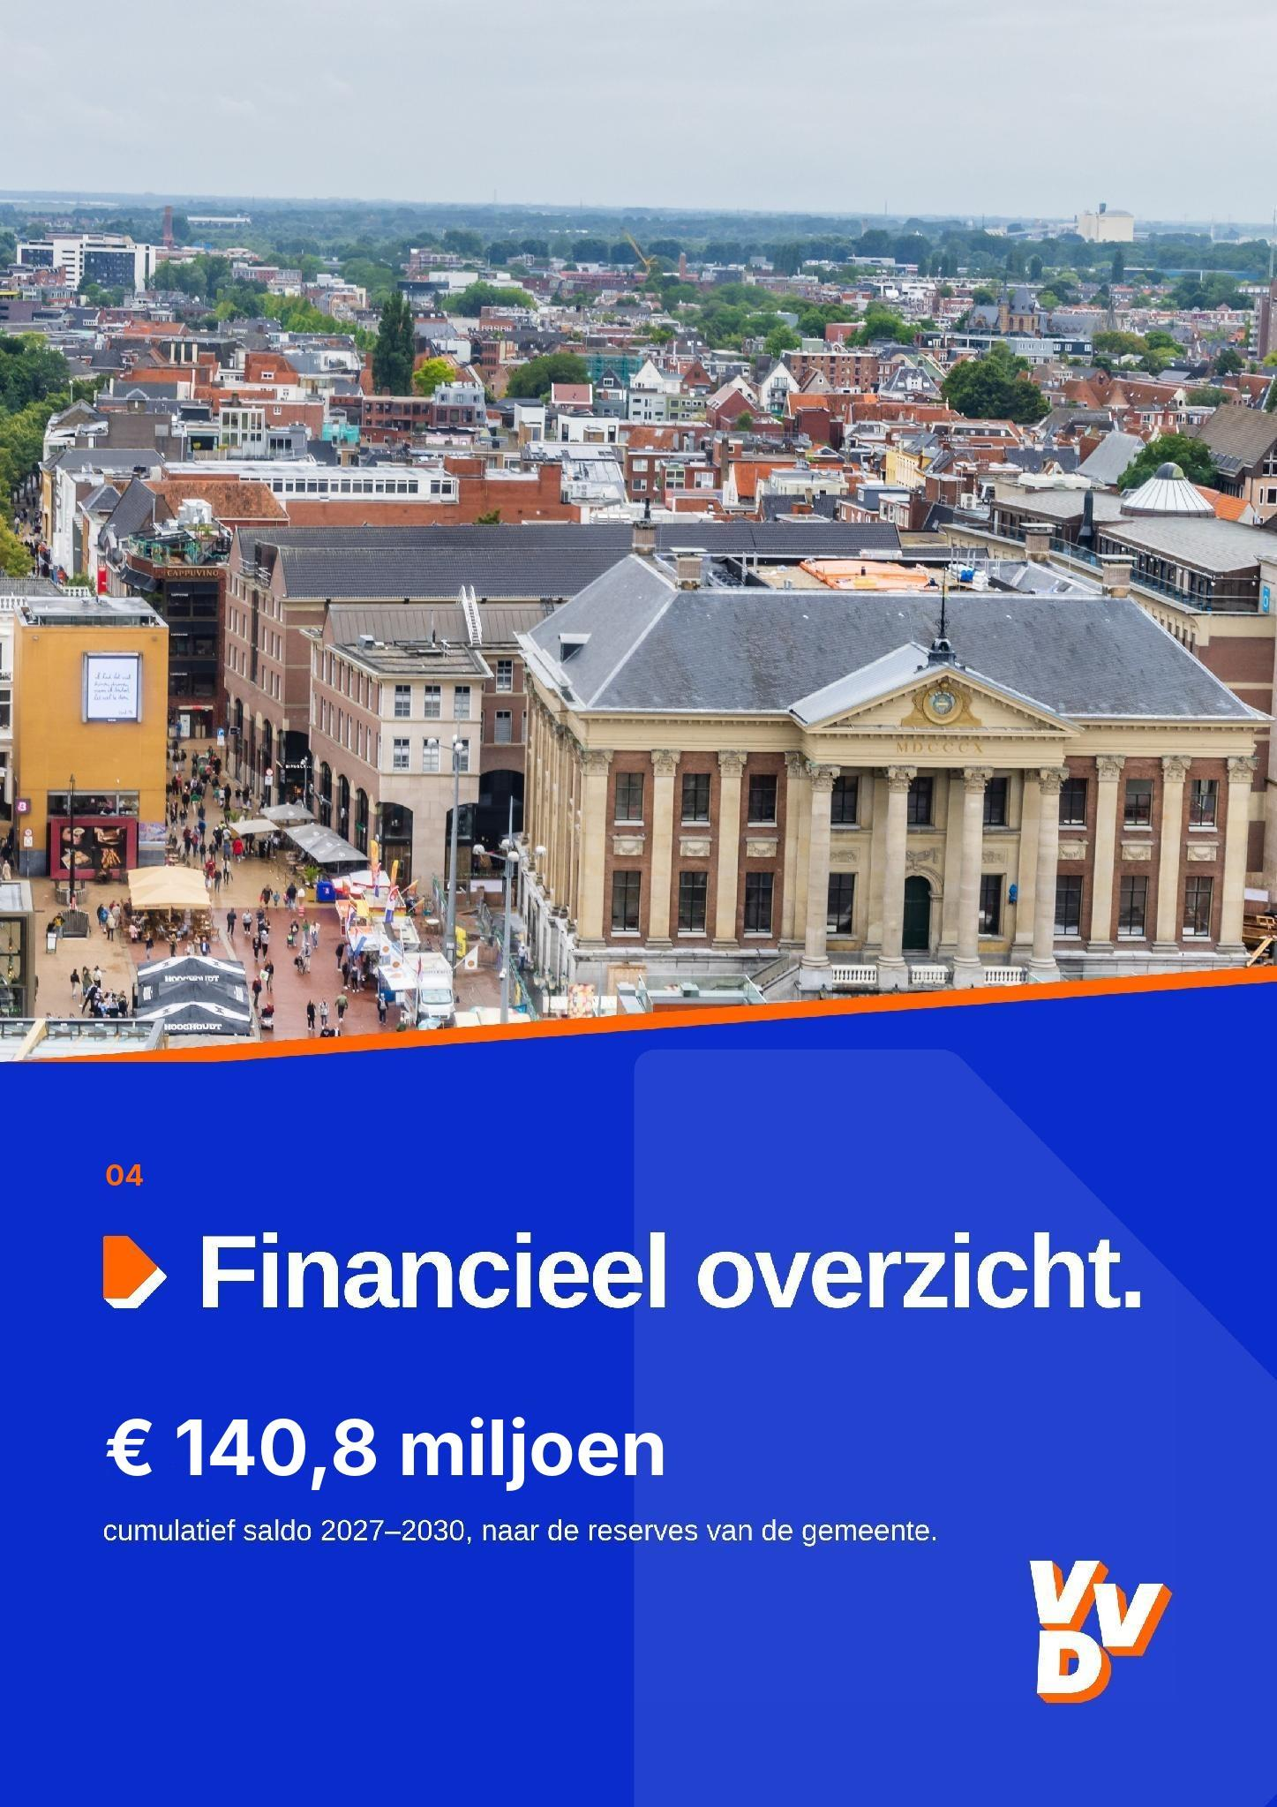

Financieel overzicht.
Dit overzicht brengt de financiële keuzes van de VVD samen. Het laat zien waar we besparen, welke opbrengsten dat oplevert en hoe die middelen worden ingezet voor lagere lasten, beter onderhoud en een sterke toekomst voor Groningen.
Bron: Ontwerpbegroting 2027 gemeente Groningen; berekeningen VVD Groningen, inclusief kettingeffecten. S = structureel, I = incidenteel (eenmalig). Bedragen x 1 miljoen euro.

Ombuigingen en opbrengsten (x1 miljoen)
Omschrijving | 2027 | Structureel/incidenteel
Besparing overhead 20% (onderdeel van de 20% minder ambtenaren) | 26,3 | S
Taakstelling cultuur, instellingen en subsidies 40% | 11,6 | S
Ambtenarenapparaat 20%: vacaturestop en afstoten van taken (oplopend) | 9,687 | S
Schrappen basisbanen 100% | 6,7 | S
Klimaat- en energiebeleid (CDOKE) 60% (onderdeel van de 20%) | 6,54 | S
Taakstelling armoede- en minimaregelingen 30% | 4,17 | S
Taakstelling individuele inkomenstoeslag 30% | 1,26 | S
Concernposten 40% | 2,36 | S
Natuur- en duurzaamheidseducatie 100% | 1,4 | S
Extra geld mobiliteit (intensiveringsmiddelen) 25% | 1,393 | S
Bijzondere bijstand 25% | 1,36 | S
Diversiteit en inclusie 85% | 1,19 | S
Extra geld energietransitie 40% | 0,92 | S
Uitvoering mobiliteitsvisie 55% | 0,858 | S
Strategisch bezit en grondzaken 35% | 0,84 | S
Minder wethouders 25% | 0,6 | S
Energiesubsidies 55% | 0,55 | S
Kettingeffect: meer begeleiding naar werk, minder bijstand | 0,482 | S
Aanpak Oosterhamrikzone 100% | 0,25 | S
Geen geld voor Campus Camera | 0,1 | S
Verkoop 49% van WarmteStad (eenmalig, tegen boekwaarde) | 37,975 | I
Stoppen met opvang ongedocumenteerden | 5,6 | I
Geen gemeentegeld voor dierenartskosten | 0,05 | I
Stoppen met het Energiebedrijf Groningen (eenmalig) | 0,201 | I
Verkoop Glaudé- en Vapianopanden (eenmalig) | PM | I
Totaal | 122,386

Uitgaven (x1 miljoen)
Omschrijving | 2027 | Structureel/incidenteel
Verlaging OZB 10% ten opzichte van 2026 | 25,154 | S
Extra investeren in beheer en onderhoud openbare ruimte 12,5% | 8,788 | S
Jeugdzorg 10% (achterstanden wegwerken) | 12,59 | S
Kettingeffect: subsidies afbouwen kost tijd | 8,70 | S
Kortparkeren 10% goedkoper dan in 2026 | 5,255 | S
Intensieve coaching, begeleiding naar werk 10% | 2,38 | S
Versnellen Masterplan Sportvoorzieningen 2037 | 2,0 | S
Kettingeffect: bedrijfsafval, gemiste marge en doorlopende kosten | 1,98 | S
Parkeergarages 10% goedkoper dan in 2026 | 1,998 | S
Zakelijke dienstverlening (werkplaats en bedrijfsafval) 100% | 1,2 | S
Afschaffen reclamebelasting | 0,98 | S
Openbare orde en veiligheid (o.a. cameratoezicht) 10% | 0,57 | S
Parkeervergunningen 10% goedkoper dan in 2026 | 0,542 | S
Ruimere openingstijden milieustraten | 0,5 | S
Verlaging toeristenbelasting 10% ten opzichte van 2026 | 0,30 | S
Extra boa’s 10% | 0,37 | S
Burgerzaken (extra) 5% | 0,295 | S
Jeugd en veiligheid 10% | 0,28 | S
Verlaging precariobelasting 10% ten opzichte van 2026 | 0,26 | S
Cameratoezicht binnenstad en stationsgebied: kapitaallasten | 0,214 | S
Klantcontactcentrum (extra) 5% | 0,205 | S
Leefkwaliteit (groen en spelen in wijken) 5% | 0,16 | S
Cameratoezicht binnenstad en stationsgebied: uitkijken en onderhoud | 0,192 | S
Ondermijning 10% | 0,14 | S
Afvalstoffen- en rioolheffing: geen extra doorberekening veegkosten | 2,08 | S
Frictiekosten: vrijwillige vertrekregeling ambtenaren (eenmalig) | 4,105 | I
Trainingscomplex FC Groningen (eenmalig) | 2,0 | I
Verbeteren financiële positie van de gemeente | 39,148 | I
Totaal | 122,386

Meerjarenbegroting (x1 miljoen)
Omschrijving | 2027 | 2028 | 2029 | 2030
Ombuigingen en opbrengsten, structureel | 78,56 | 90,705 | 101,698 | 111,386
Ombuigingen en opbrengsten, incidenteel | 43,826 | 5,0 | 0,0 | 0,0
Totaal ombuigingen en opbrengsten | 122,386 | 95,705 | 101,698 | 111,386
Uitgaven, structureel | 77,133 | 68,814 | 69,045 | 69,251
Uitgaven, incidenteel (excl. storting reserves) | 6,105 | 0,0 | 0,0 | 0,0
Totaal uitgaven | 83,238 | 68,814 | 69,045 | 69,251
Saldo | 39,148 | 26,891 | 32,653 | 42,135
waarvan structureel | −0,331,427 | 21,891 | 32,653 | 42,135
waarvan incidenteel | 37,721 | 5,0 | 0,0 | 0,0
waarvan kettingeffecten en frictiekosten | −14,303 | −0,246 | 0,005 | −0,201
Cumulatief saldo | 39,148 | 66,039 | 98,692 | 140,827

